CU09 - Crear Tarea
Kairos

NexTech
Centurion Valeria, Escalante Guillermo, Maldonado Agustina, Mendez Florencia, Ulloa Gonzalo.

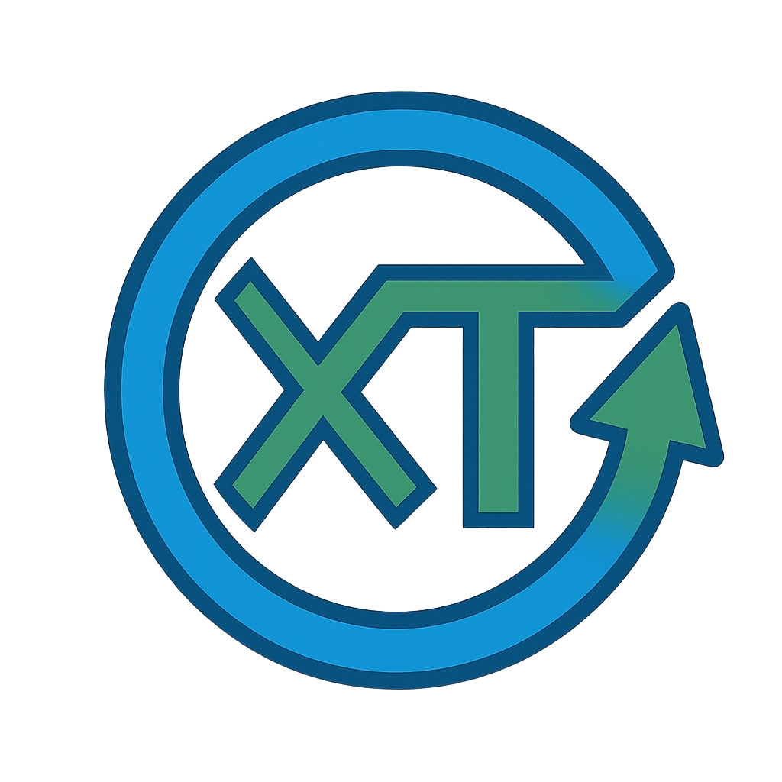


Tabla de contenido

Especificación del CU09: Crear Tarea 3

Diagrama de Secuencia 4

CU09: Crear Tarea

Especificación del CU09: Crear Tarea
CASO DE USO #05 |  | Crear tarea
Actor Principal |  | Líder del Proyecto
Precondiciones |  | El actor debe estar autenticado en el sistema.  Debe existir un proyecto y al menos una iteración activa dentro de una etapa.
Disparador |  | El actor presiona el botón “Crear/Añadir Tarea” desde la Pantalla VerIteración.
Descripción | Paso | Acción
 | 1 | La InterfazUsuario envía el evento crearTarea al ManejadorTarea. El ManejadorTarea solicita a la InterfazUsuario desplegar la PantallaNuevaTarea. La PantallaNuevaTarea se despliega.
 | 2 | El actor ingresa la información en los campos obligatorios ‘nombre’ y ‘descripción’, y presiona el botón “Asignar responsable”. La PantallaNuevaTarea envía los datos incompletos a la InterfazUsuario. La InterfazUsuario envía el evento solicitarResponsable al ManejadorTarea.
 | 3 | El ManejadorTarea solicita a la InterfazUsuario desplegar la PantallaListadoMiembros. La PantallaListadoMiembros se despliega. El actor selecciona un usuario y presiona el botón “Aceptar”. La PantallaListadoMiembros envía el responsable seleccionado a la InterfazUsuario. La InterfazUsuario agrega el responsable a los datos y envía el evento crearTarea(datos) al ManejadorTarea.
 | 4 | El ManejadorTarea envía el evento a la entidad Tarea. La entidad Tarea envía el evento a la InterfazBDD, quien le solicita a la BDD crearTarea(datos).
 | 5 | La BDD valida los datos, guarda la información, actualiza las tablas correspondientes y envía un mensaje de confirmación con los datos de la nueva tarea a la InterfazBDD. La InterfazBDD envía el mensaje a la entidad Tarea. La entidad Tarea envía el mensaje de confirmación al ManejadorTarea, quien envía el mensaje a la InterfazUsuario. La InterfazUsuario solicita a la PantallaVerIteración mostrar el mensaje “La tarea ha sido creada exitosamente”.
Extensiones |  | Acción de Derivación
 | 2a | El usuario selecciona la opción “Cancelar” en la PantallaNuevaTarea: La PantallaNuevaTarea envía el evento cancelar a la InterfazUsuario. La InterfazUsuario solicita cerrar la PantallaNuevaTarea, volviendo a la PantallaVerIteración.
 | 3a | El usuario selecciona la opción “Cancelar” en la PantallaListadoMiembros: La PantallaListadoMiembros envía el evento cancelar a la InterfazUsuario. La InterfazUsuario solicita cerrar la PantallaListadoMiembros, volviendo a la PantallaNuevaTarea. Continúa en el CU09, paso 2.
 | 5a | Los datos ingresados son incorrectos: La BDD detecta errores en los datos enviados y cancela la operación. La BDD envía un mensaje de error a la InterfazBDD. La InterfazBDD envía el mensaje de error a la entidad Tarea. La entidad Tarea envía el mensaje de error al ManejadorTarea. El ManejadorTarea envía el mensaje de error a la InterfazUsuario. La InterfazUsuario solicita a la PantallaNuevaTarea mostrar el mensaje “Se detectaron errores en los datos enviados”. La PantallaNuevaTarea muestra el mensaje. Continúa en el CU09, paso 2.
 | 5b | La InterfazBDD no logra conectarse con la BDD: La InterfazBDD envía el mensaje de error de conexión a la entidad Tarea. La entidad Tarea envía el mensaje al ManejadorTarea. El ManejadorTarea envía el mensaje a la InterfazUsuario. La InterfazUsuario solicita a la PantallaNuevaTarea mostrar el mensaje “Se ha producido un error de conexión con la base de datos”. La PantallaNuevaTarea muestra el mensaje. Continúa en el CU09, paso 2.

Diagrama de Secuencia
[En el diagrama de secuencia se muestra la interacción de los objetos que componen un sistema de forma temporal.
Un diagrama de secuencia muestra la interacción de un conjunto de objetos en una aplicación a través del tiempo y se modela para cada método de la clase]
